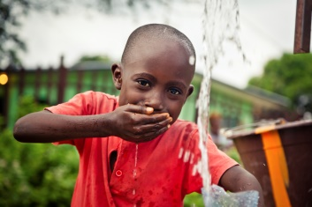 Husker I denne glade dreng?

DESVÆRRE har han ikke i flere måneder kunnet drikke rent vand fra brønden ved Sundhedscentret i Houpou, Nordcameroun. (Skattefradragsprojekt i 2014)

Vel-vel, det skyldes ikke forsømmelse fra Y’s Men Region Danmark, men bl.a. uheld og at ikke alle håndværkere var lige præcise/veluddannede til at gennemføre installation af el- og vandforsyningsanlæg.

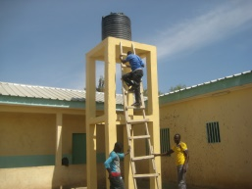**Via, samarbejdet med Den Lutherske Brødrekirke i Cameroun (EFLC)** **er Y’s Men Region Danmark orienteret om at:**

***Den opstillede vandtank er ødelagt i forbindelse***

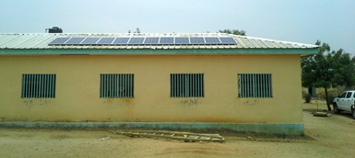***med kraftigt stormvejr i området.***

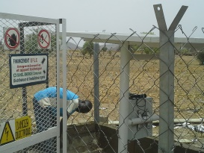

***Pumpe og solcelleanlæg er underdimensioneret***

For at reetablere forsyningerne er der brug for økonomisk støtte til kirken, der driver Sundhedscenteret.

Vi har i den forbindelse modtaget et budget på DKK 46.000 fra Mission Afrika/EFLC, hvoraf de selv finansierer renoveringsprojektet med DKK i alt 16.000.

Lad os hjælpes ad med at gøre drengen glad igen!

**Mission Afrika/EFLC afsætter fremover et tilstrækkeligt stort beløb til vedligeholdelse af anlægget i Houpou.**

Klubbernes støttebeløb kan indbetales på Y’s Men Region Danmarks bankkonto:

Danske Bank: Reg.nr. 0994 kontonr. 3113922 – husk at mærke indbetalingen med “HOUPOU”!